**Пункт 1.\*** Скачиваем Python с официального сайта (<https://www.python.org/downloads/release/python-3110/>)

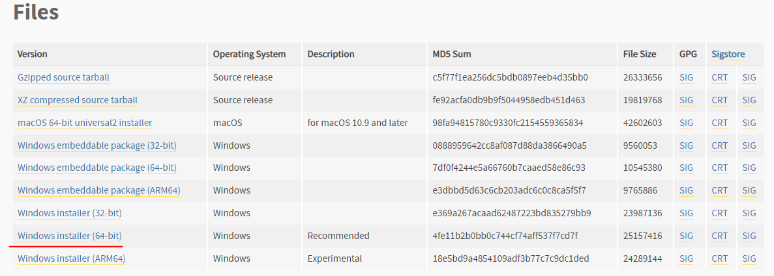

**Пункт 2.\*** Выполняем стандартную установку на компьютер (**Install Now**)

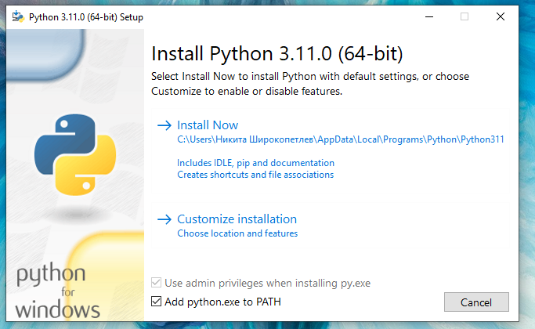

**Пункт 3.** Экспортируем **недельные** данные с [PERCo-WEB](https://10.2.127.50/timetracking/workedjournal) в формате .xlsx

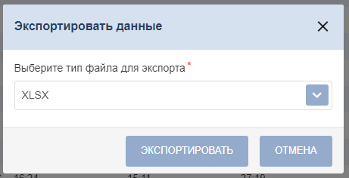

**Пункт 4.** Перемещаем экспортированный файл в папку PassesMonitoring

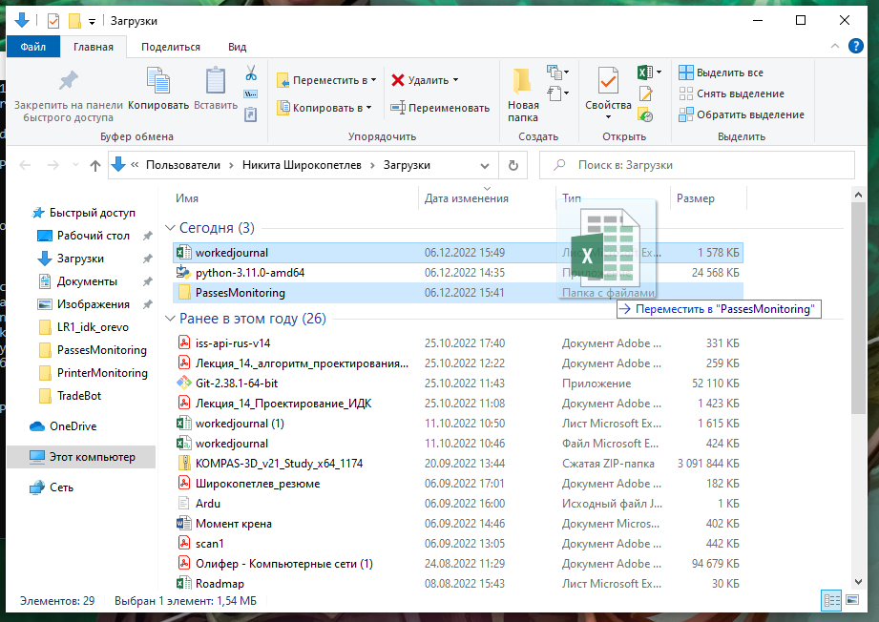

**Пункт 5.** Открываем командную строку (**Win+R cmd**)

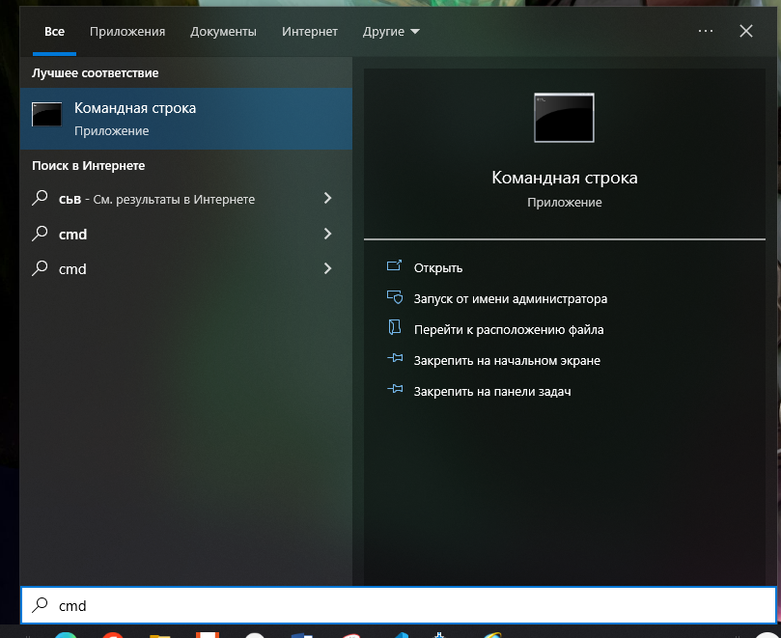

**Пункт 6.\*** Запускаем команды для установки модулей работы со скриптами:   
python –m pip install openpyxl – для работы с .xls файлами  
python –m pip install tqdm – для визуализации процесса

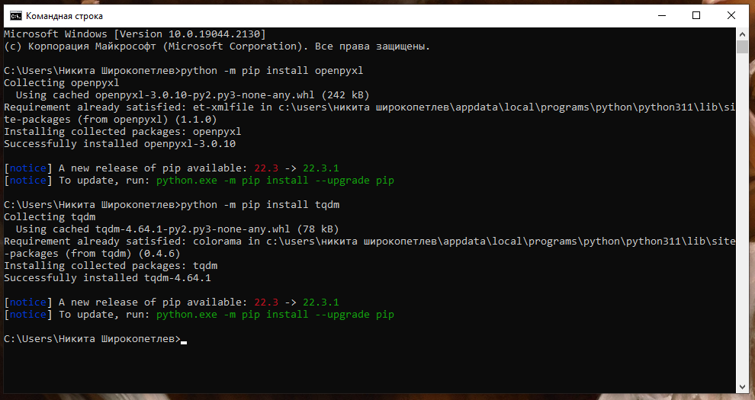

**Пункт 7.** Переходим в директорию расположения данной папки cd Downloads\PassesMonitoring  
Проверяем наличие всех файлов командой dir

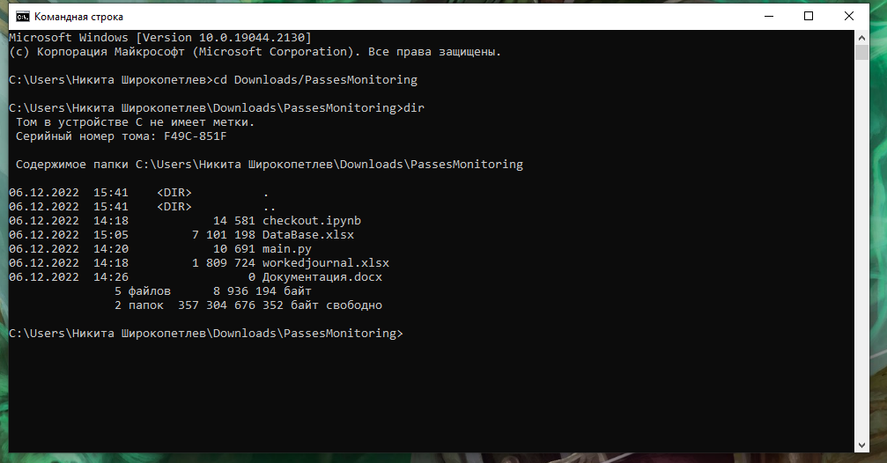

**Пункт 8.** Запускаем скрипт обновления шаблона: main.py   
Когда пройдёт 2000 итераций, обновление таблицы DataBase.xlsx будет закончено, необходимо дождаться сохранения и выхода скрипта (мигание курсора). После этого можно смотреть изменения в файле DataBase.xlsx.  
**Важно!!! Перед запуском закрыть все файлы таблиц. Во время работы нельзя открывать файлы, иначе система не сможет получить доступ и сообщит об ошибке.**

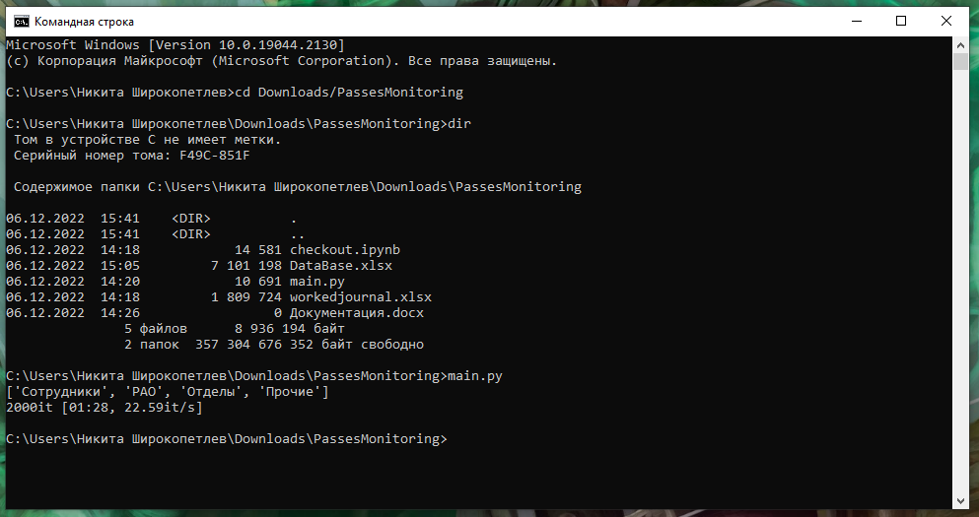

*Пункты со звёздочкой необходимо выполнять только при первом запуске